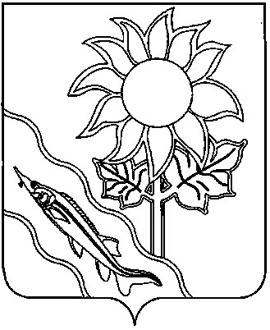
СОВЕТ МУНИЦИПАЛЬНОГО ОБРАЗОВАНИЯ ЕЙСКИЙ РАЙОН

РЕШЕНИЕ

от 269.09.2024 № 150

г. Ейск

О внесении изменений в решение Совета
муниципального образования Ейский район
от 25 апреля 2024 года № 117 «О согласовании
передачи имущества из муниципальной
собственности муниципального образования
Ейский район в государственную собственность
Краснодарского края на безвозмездной основе»

В соответствии с Уставом муниципального образования Ейский район, Положением о порядке управления и распоряжения муниципальным имуществом муниципального образования Ейский район от 22 декабря 2022 г. № 29, Совет муниципального образования Ейский район р е ш и л:
- Внести изменения в приложение «Перечень имущества, передаваемого из муниципальной собственности муниципального образования Ейский район в государственную собственность Краснодарского края на безвозмездной основе» к решению Совета муниципального образования Ейский район от 25 апреля 2024 года № 117 «О согласовании передачи имущества из муниципальной собственности муниципального образования Ейский район в государственную собственность Краснодарского края на безвозмездной основе», дополнив строкой 5:
«
№  п/п | Наименование имущества | Адрес местонахождения имущества | Индивидуализирующие характеристики имущества
1 | 2 | 3 | 4
5 | Нежилое здание  (котельная) | Местоположение:  Краснодарский край,  Ейский район,  ст-ца Должанская,  ул. Чапаева, 70 | назначение нежилое,  площадью 41,5 кв.м,  кадастровый номер  23:08:0102083:364,  балансовая стоимость  740 000,00 руб.,  остаточная стоимость  740 000,00 руб.
».
- Управлению муниципальных ресурсов администрации муниципального образования Ейский район (Перевышина Н.В.) осуществить мероприятия по передаче имущества, указанного в пункте 1 настоящего решения в соответствии с действующим законодательством.
- Отделу информатизации администрации муниципального образования Ейский район разместить настоящее решение на официальном сайте муниципального образования Ейский район в информационно - телекоммуникационной сети «Интернет».
- Настоящее решение вступает в силу со дня его подписания.

Исполняющий обязанности председателя
Совета муниципального образования
Ейский район Т.Л. Москалева

